Kedves Diákok!

Szeretettel köszöntünk Benneteket az idei Egészségnapon.
- Történelmi kalandozásunkat a kalóriák körül az első világháború idején kezdjük.
Tanulmányozd a Hogyan éljünk (étkezzünk) háborús időben című 1915-ös kiadványt! A kérdésekre adott válaszaidat a jelölt helyeken ebbe a dokumentumba gépeld be.
a). Milyen - sokszor ma is megszívlelendő - tanácsokat ad

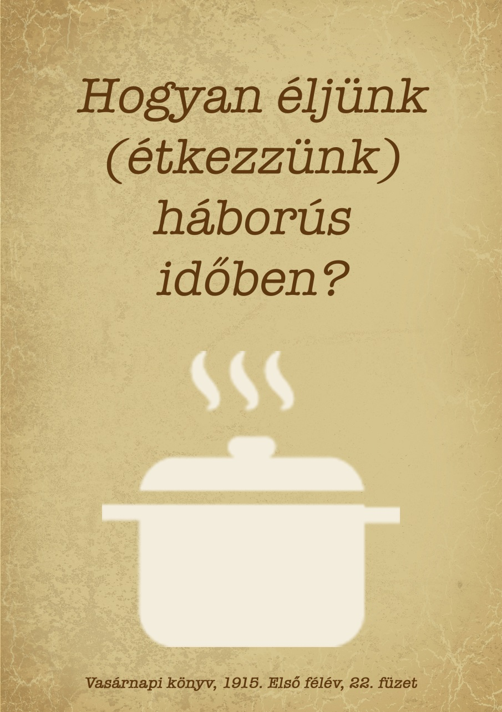
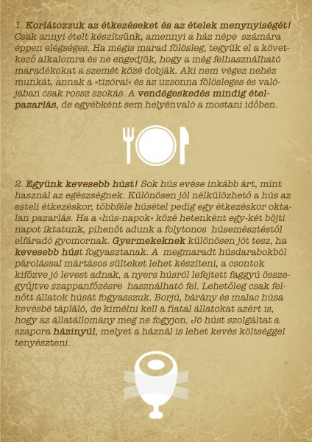
- a húsfogyasztással kapcsolatban (Gépeld ide a választ.)

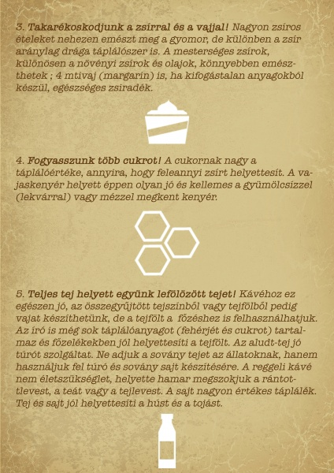
- a zsír használatával kapcsolatban (Gépeld ide a választ.)

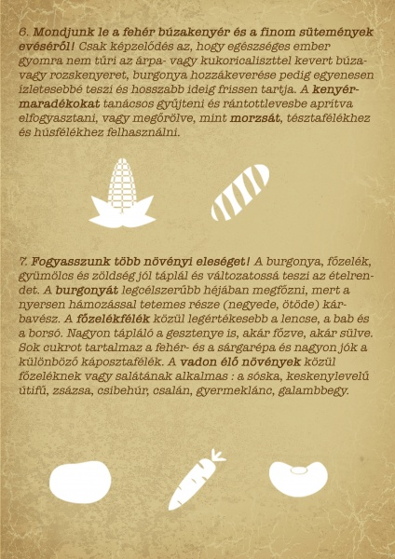
- a búzaliszt fogyasztásával kapcsolatban (Gépeld ide a választ.)

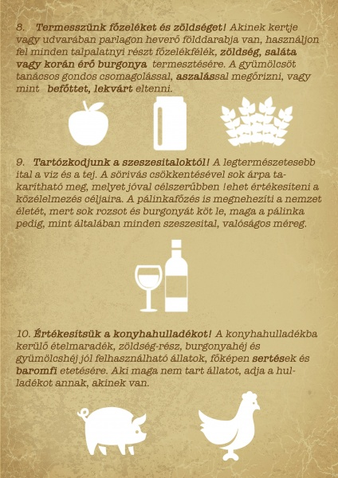

- a burgonyával kapcsolatban (Gépeld ide a választ.)

- a szeszesital fogyasztásával kapcsolatban (Gépeld ide a választ.)

- b). Mi volt a szerző célja? (Gépeld ide a választ.)

c). Az élelmiszerhiány miatt bevezették a jegyrendszert. Tekintsd meg a korabeli élelmiszerjegyeket!
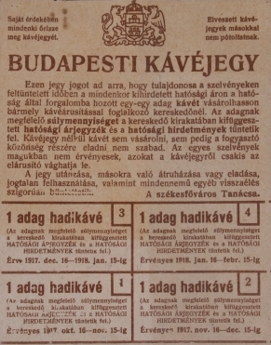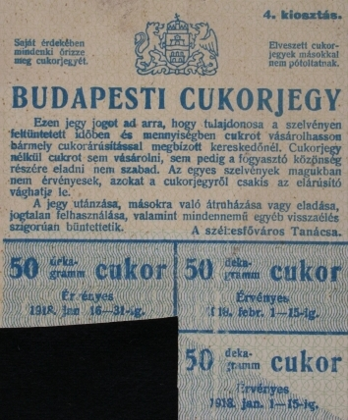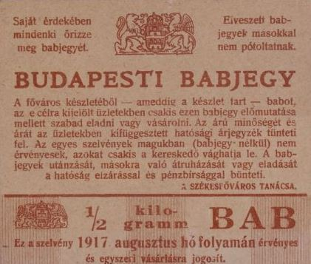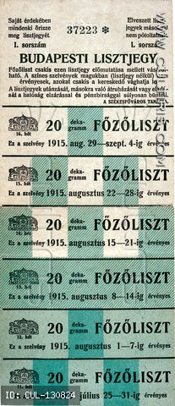

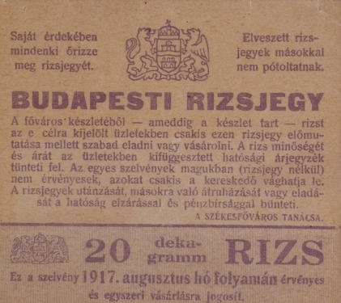
A következő palacsinta recept Sacher Gusztávné-Halász Sándorné: Háborús főzőkönyv (Budapest, 1915) című kiadványból való:
1/8 liter tej és 1/8 liter víz, egy tojás, só cukor, három evőkanál kukoricaliszt, hat evőkanál árpaliszt kell hozzá.
Készítsünk ebből palacsintatésztát és süssünk belőle tiszta zsírban palacsintát.
- A Hogyan éljünk (étkezzünk) háborús időben? című kiadványban megfogalmazott elvek közül melyekre ismersz rá a receptben? (Gépeld ide a választ.)

- A XXI. század európai, észak-amerikai népessége számára az elhízás jelenti az egyik legnagyobb egészségügyi rizikófaktort.
a). Az alábbi linkre kattintva a kalória kalkulátor segítségével kiszámolhatod a napi kalóriaigényed, ami nem más mint az az energiamennyiség kcal-ban megadva, amelyre - az életmódodtól függően - szükséged van egy napra. A kalkulátorba írd be a saját adataidat! A Kalória számolása gombra kattintva kapod meg az eredményt.
https://mennyikaloria.hu/kalkulatorok/kaloria-kalkulator
A kapott értékeidet jegyezd fel az excell táblázat megfelelő rovatába!
b). A következő linket megnyitva kiszámolhatod a BMI vagy másnéven testtömegindexedet. Ez egy olyan statisztikai mérőszám, amely az egyént a súlya és a magassága alapján különböző testsúly kategóriákba sorolja.
https://mennyikaloria.hu/kalkulatorok/bmi-testtomegindex-kalkulator

c). Harmadik adatként a testzsír százalékot tudod kiszámolni. A Módszerhez az Amerikai haditengerészeti mérőszalagosat válaszd. Tanárnőtől tudsz mérőszalagot kérni.
https://mennyikaloria.hu/kalkulatorok/testzsirszazalek-kalkulator
d). A következő táblázat segítségével állíts össze magadnak egy napi menüsort a Burger King és a McDonald’s kínálatából. (4 oldalnyi felsorolás csak szendvics --- vesd össze a háborús időszak tanácsaival!) Jegyezd fel a választásodat!
https://mennyikaloria.hu/kaloria-adatbazis/etelek-italok/kategoria/15_Szendvicsek_hamburgerek/
Reggeli:
Ebéd:
Uzsonna:
Vacsora:
A kiválasztott étel nevére kattintva megjelenik annak kalóriatartalma és összetétele. Írd be ezeket az adatokat az excell táblázat megfelelő rovatába. A program automatikusan összesíti a napi fogyasztásod kalória-, fehérje-, szénhidrát- és zsírtartalmát. Ennek eredményeképpen láthatód, hogy a napi élelmiszerfogyasztásod összhangban van-e a szervezeted tápanyagigényével.
Ha szükséges, változtass táplálkozási szokásaidon.

